九年级物理试卷
一、选择题（每小题2分，共24分，四个选项中只有一个正确答案）
1.如图所示的简单机械，在使用中属于费力杠杆的是（▲）
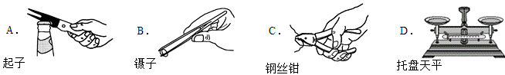
2．在下列的四种情境中，人对物体做功的是（▲）
A．提着水桶在水平地面上匀速前进 B．扛着米袋慢慢爬上楼梯
C．用力推汽车，汽车没动 D．举着杠铃原地不动
3．关于内能、热量、温度的说法中正确的是（▲）
A．物体吸收热量，其温度不一定升高 B．温度为0℃的物体的内能为零
C．物体的温度越高，所含的热量越多 D．物体的内能只与物体的温度有关
4．下列事例中，由弹性势能转化为动能的是（▲）
A．风吹动树叶 B．拉弯的弓把箭射出
C．汽车在盘山公路匀速前进 D．秋千从高处向低处摆动
5．利用“光控开关”和“声控开关”可以节约居民楼里楼道灯的用电.其中“光控开关”能在天黑时自动闭合，天亮时自动断开；“声控开关”能在有声音时自动闭合，无声音时自动断开.下列电路图中合理的是（▲）
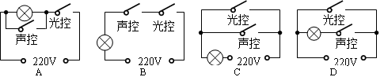
6．家用手电筒用干电池作电源，正常发光时电流为0.32A．则该手电筒的小灯泡的电功率接近（▲）
A．1W B．10W C．0.1kW D．1kW
7．如图所示是小明设计的压力传感器的原理图，以下说法正确的是（▲）
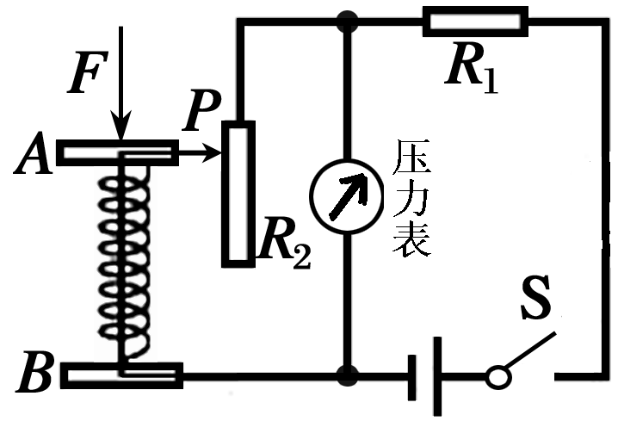
A．压力表相当于一个电流表
第7题图
B．电路中的R₁是没有作用的
C．当压力F越大时，压力表的示数越小
D．当压力F越大时，压力表的示数越大
8．要测量一个阻值约为600Ω的电阻R_{x}，提供的器材有：干电池两节、学生用电压表（量程为0—3V、0—15V）、学生用电流表（量程为0—0.6A、0—3A）、滑动变阻器（10Ω 2A）和电阻箱R₀（0—9999Ω 5A）各一个，开关、导线若干.下列四个设计方案中，能测出Rx阻值的最合理的方案是（▲）
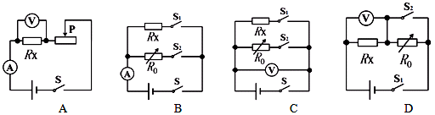
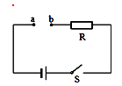
9．如图所示电路，电源电压不变，R是定值电阻.将一个“6V 3W”的小灯泡接在a、b两点间，小灯泡恰能正常发光；若换一个“6V 4W”的小灯泡接在a、b两点间，则这个小灯泡的实际功率（▲）
第9题图
A．大于4W B．等于4W
C．小于4W D．无法确定
10．如下图所示的做法中，符合安全用电原则的是（▲）
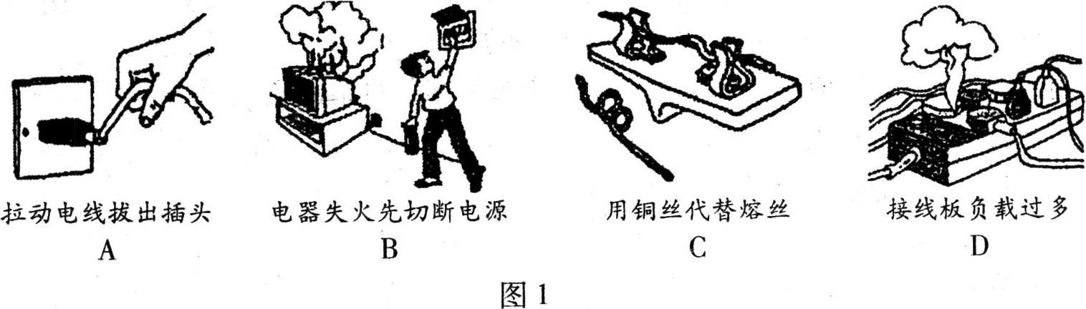
A．拉电线拔插头 B．电器失火先切断电源 C．用铜丝代替熔丝 D．接线板负载过多
11．图甲中的A、B分别为小灯泡和定值电阻的I﹣U图像，小灯泡和定值电阻的连接情况如图乙所示，电源电压8V，下列说法正确的是（▲）
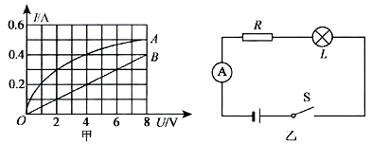
A．小灯泡电阻随温度的增大而减小
第11题图
B．小灯泡的实际电功率为0.6W
C．定值电阻的阻值为0.05Ω
D．定值电阻的电功率为0.8W
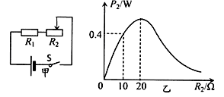
12．如图甲所示，R₁的阻值是20Ω.滑动变阻器R₂消耗的功率P₂与其电阻R₂的关系图像如图乙所示，则R₂消耗的最大功率是（▲）
第12题图
图
A. 0.45W B. 0.50W
C. 0.80W D. 0.90W
二、填空题（每题1分，共31分）
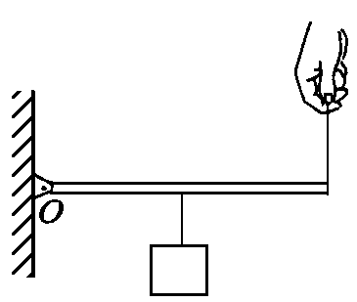
13．人体就像一部复杂的机器，包含许多物理知识.（1）人的前臂是一个___▲___(省力/费力/等臂)杠杆；（2）正常人的心脏推动血液流动的功率约为1.5W，那么在3s内心脏做的功可把一个0.5N的鸡蛋匀速举高___▲___m．
第14题图
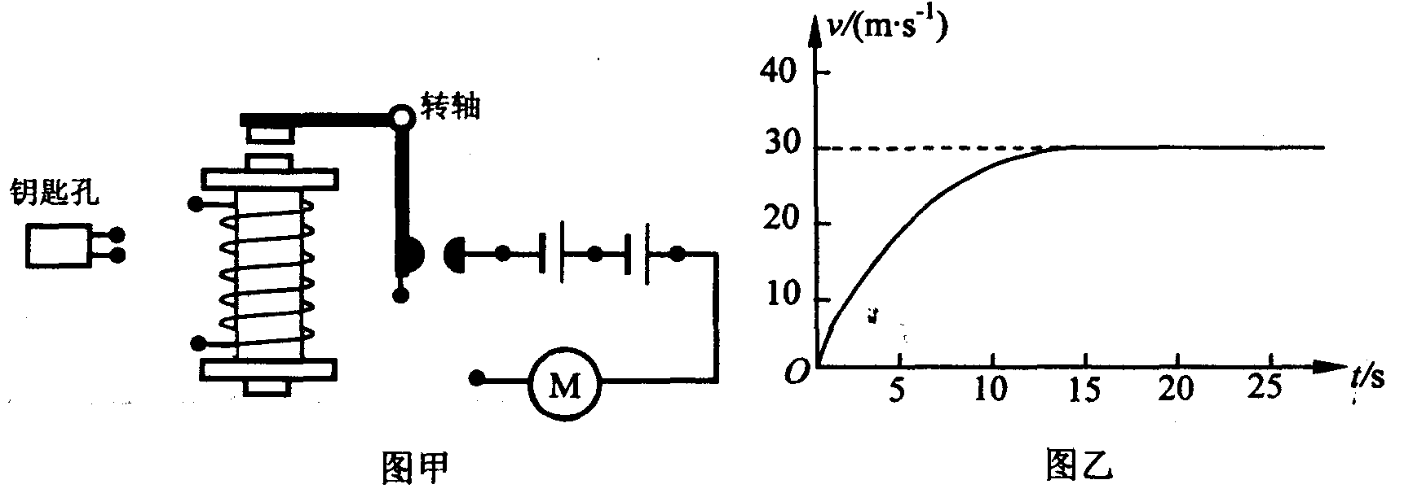
14．工人用一均匀杠杆将重为1000N的货物匀速提高1m,如果动力臂与阻力臂之比为2:1，而工人所用的拉力为600N.则在此过程中有用功为___▲___J，总功为___▲___J杠杆的机械效率为___▲___（保留1位小数），如果克服摩擦做功40J，则此杠杆的自重为___▲___N.[来源:Zxxk.Com]
第15题图
15.小王家购买了一辆小汽车，小王将汽车里里外外看了个遍，发现汽车上许多地方都用到了物理知识，下面就是他思考的问题，请你帮他补充完整.
（1）汽车发动机是汽油机，其工作时，将内能转化为机械能的是__▲___冲程，若单缸四冲程汽油机飞轮的转速是3600r/min，则汽油机每秒内做功__▲__次；
（2）若轿车以90kW的恒定功率启动做直线运动，运动过程中受到的阻力不变，其速度v与时间t的关系如图所示，则在0～50s时间内，轿车发动机所做的功为___▲___J，轿车在运动过程中受到的阻力为___▲___N；
16．冬天手冷时，将双手相互搓擦可使手感到暖和，这是利用___▲___的方式使手的内能增大的；用热水袋使手暖和，则是用___▲___方式改变物体的内能的.
17．2019年1月11日中国长征三号乙运载火箭进行了2019年首次航天发射，在九天之上镌刻上中国印记．在火箭携带飞船加速升空阶段，燃料燃烧时将___▲___能转化为内能，飞船的机械能___▲___（增大/减小/不变），火箭通常使用液氢为燃料，其主要原因是液氢的___▲___且污染小．
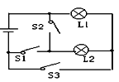
18．标有“2V 0.1W”字样的LED灯正常发光时的电流为___▲___A，电源电压为6V，为使LED灯正常发光，需串联一只___▲___Ω的电阻，与普通小灯泡相比，在达到相同亮度的条件下，假设LED灯可以节约90%的电能，则该LED灯与___▲___W的普通小灯泡亮度相当．
第20题图
19．现代社会离不开电.请写出以下器材或设备的名称.辨别零线和火线用___▲___；记录电路消耗的电能用___▲___；为了防止电路中电流过大引起导线过热，电路中要安装 ___▲___.
20．如图所示电路，若要使L₁和L₂串联，应闭合开关___▲___ ；若要使L₁和L₂并联，应闭合开关___▲___；不能同时闭合___▲___，否则会造成短路.
21．将电阻R_{l}与R₂并联后接在电源两端时，通过它们的电流之比为3∶2，则它们的电阻之比为___▲___；若把它们串联起来接在同一电源两端，那么通过它们的电流之比为___▲___,相同时间消耗的电能之比为___▲___.
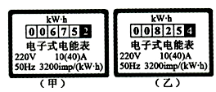
22．两个定值电阻的规格分别为“10Ω 1A”和“25Ω 3A”；如果把它们串联起来使用，电路两端允许加的最大电压为___▲___V；如果将它们并联起来使用，干路中允许通过的最大电流为___▲___A.
第23题图
23.在接有如图所示电能表的家庭电路中，允许同时接入电路使用的用电器总功率不能超过___▲___W．若只将某一个用电器单独连入电路中正常工作6min的过程中，观察到电能表指示灯恰好闪烁了320次，则该用电器的额定功率为___▲___W.
三、解答题（24题每图2分，其余每图、每空1分，共45分，25、26题必须有过程）
24.（6分）按照题目要求作图
（1）如图甲所示，一轻质杠杆OA在力F₁、F₂的作用下处于静止状态．L₂是力F₂的力臂，请在图中画出F₁的力臂L₁和力F₂的示意图．
- 如图乙所示，用笔画线代替导线将电灯、开关、三孔插座接到家庭电路中.
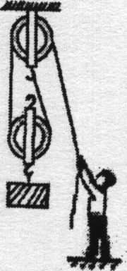
（3）如图丙所示，将电压表和电流表的符号填入电路中的圆圈内.要求：开关S闭合后，小灯泡L₁和L₂并联，且都能发光.
第25题图
25．(4分)如图所示，工人用滑轮组提升重240N的物体，所用的拉力为150N，物体在5秒内匀速上升lm.求：
（1）拉力做功的功率；
（2）滑轮组的机械效率.
26.（4分）标有“220V 2000W”的“即热式”电热水龙头，其加热电阻丝的阻值是多少Ω？在额定电压下工作21s，若不计热量损失，能够使多少kg的水从15℃上升到35℃. [水的比热容为4.2×10³J/(kg·℃)]
27.(4分）在探究杠杆平衡条件的实验中：
（1）如图a所示，要使杠杆在水平位置平衡，可将杠杆左端的平衡螺母向___▲___调节.[来源:学科网]
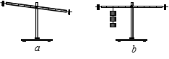
（2）如图b所示，调节平衡后，在支点左侧挂上钩码，在支点右侧用弹簧测力计（图中未画出）拉杠杆，使其在水平位置平衡，为便于测量力臂，应使弹簧测力计拉力的方向___▲___.
第27题图
（3）操作过程中，当弹簧测力计的示数达到量程仍不能使杠杆水平平衡，你认为接下来合理的操作是___▲___.（写出一条即可）
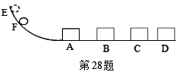
（4）甲同学测出了一组数据后就得出了“动力×动力臂=阻力×阻力臂”的结论，乙同学认为他的做法不合理，理由是___▲___.
28.(6分)小明同学在做“探究物体的动能与什么因素有关”的实验中，设计了如图所示的实验方案，并进行了以下三步实验操作： 步骤一：让铁球甲从斜面F点滚下碰撞在一个小木块上，推动木块从位置A移动到位置B.步骤二：让铁球甲从斜面E点滚下，碰撞在相同的小木块上，推动木块从位置A移动到位置C.步骤三：换一铁球乙（m_{乙}﹥m_{甲}）从斜面上E点滚下，碰撞在相同的小木块上，推动木块从位置A移动到位置D.
（1）小明同学设计的实验“步骤一”和“步骤二”是想探究动能大小与___▲___的关系；
（2）在“步骤二”和“步骤三”中，小明让甲、乙两球都从E点滚下，目的是___▲___，该实验采用的研究方法是___▲___.
（3）分析步骤二、三，得出的结论是：___▲___.
（4）若水平面为光滑的(足够长)，该实验还能得出结论吗?___▲___，理由___▲___
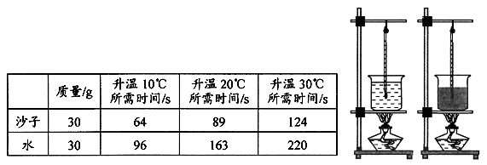
29.(4分)小明利用如图所示的装置探究“水和沙子吸热本领的大小”，实验数据记录如表格所示:
第29题图
（1）设计实验方案时，小明确定以下需控制的变量，其中多余的是___▲___
A.采用完全相同的加热方式 B.酒精灯里所加的酒精量相同
C.取质量相同的水和沙子 D.盛水和沙子的容器相同
（2）在此实验中，用___▲___来表示物质吸收热量的多少.
（3）分析实验数据可知:质量相同的水和沙子，升高相同的温度时，水吸收的热量__▲_(大于/小于)沙子吸收的热量.
（4）下列事实能用上述实验结果解释的是___▲___.
A.夏天给教室洒水，感觉凉爽 B.用盐水腌制蛋，一段时间后蛋会变咸
C.长期堆放煤的水泥地面变成黑色 D.沿海地区昼夜温差会比内陆地区小
30.（10分）图甲是小明同学设计的测小灯泡电功率的实验电路(灯泡额定电压U_{额}=2.5V).
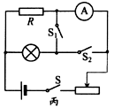
甲 第30题图 乙
（1）小明所接的实验电路存在连接错误，但只需改动一根导线，即可使电路连接正确，请你在应改动的导线上打“X”，并用笔画线代替导线画出正确的接法.（1分）[来源:学科网ZXXK]
（2）电路连接正确后，闭合开关发现小灯泡不亮，但电流表有示数，接下来应进行的操作是___▲___.
A.更换小灯泡 B.检查开关是否闭合 C.移动滑动变阻器滑片 D.检查电压表是否断路
（3）正确操作后，小灯泡发光，这时电压表的时数为2V，则应向___▲___（左/右）端移动滑动变阻器的滑片，直到电压表示数等于___▲___时为止，此时电流表的示数(如图乙所示)为___▲___A，则小灯泡的额定功率为___▲___W.
（4）同组的小悦同学也设计了一个电路图(如图丙)，测出了该小灯泡正常发光时的功率，其中定值电阻R的阻值为25Ω，正确操作过程如下:①只闭合开关S和S₂，调节滑动变阻器的滑片，使电流表示数为I₁=___▲___A；②闭合开关S和___▲___，断开开关___▲___，保持滑动变阻器滑片的位置不动，读出电流表示数为I₂；③小灯泡额定功率表达式为P_{额}=___▲___(用符号表示).
31.（5分） 现有下列器材：学生电源（6V），电流表（0—0.6A，0—3A）、电压表（0—3V，0—15V）、定值电阻（5Ω、10Ω、20Ω各一个）、开关、滑动变阻器和导线若干，利用这些器材探究“电压不变时，电流与电阻的关系”
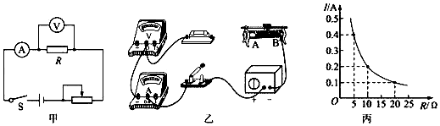
第31题图
第31题图
（1）请根据图甲所示的电路图用笔画线代替导线将图乙所示的实物连接成完整电路．（要求连线不得交叉）(1分)
（2）实验中依次接入三个定值电阻，调节滑动变阻器的滑片，保持电压表示数不变，记下电流表的示数，利用描点法得到如图丙所示的电流I随电阻R变化的图像．由图像可以得出结论：___▲___．
（3）上述实验中，小强用5Ω的电阻做完实验后，保持滑动变阻器滑片的位置不变，接着把R换为10Ω的电阻接入电路，闭合开关，向___▲___（A/B）端移动滑片，使电压表示数为___▲___V 时，读出电流表的示数．
（4）为完成整个实验，应该选取哪种规格的滑动变阻器___▲___．
A.50Ω 1.0A B.30Ω 1.0A C.20Ω 1.0A．
32.（2分）物理兴趣小组成员欣欣为了探究“用久了的白炽灯发光变暗”的原因，他将家里一盏标有“220V 40W”的旧白炽灯打开后，跑到楼道里观察电能表，并用手表配合测出用电功率为1200W.“咦!灯泡的功率怎么会有这么大呢？”欣欣检查读数和计算均无误，且电能表和手表测量均准确.在爸爸的帮助下，欣欣又测得了白炽灯两端的电压为220V.请你分析欣欣在测量过程中，由于___▲___，才导致测量结果有这么大的差异.弄清原因后，欣欣重新测出了这盏白炽灯的电功率是36W，导致白炽灯的实际功率低于所标额定功率的原因是___▲___.
九年级物理参考答案
一．选择题（本题共12小题，每小题2分，共24分）
题号 | 1 | 2 | 3 | 4 | 5 | 6 | 7 | 8 | 9 | 10 | 11 | 12
答案 | B | B | A | B | B | A | D | D | C | B | B | A
二．填空题（每空1分，共31分）
13.费力 9
14.1000 1200 83.3% 160
15.做功 30 4.5x10⁶ 3000
16.做功 热传递
17.化学 增大 热值大
18.0.05 80 1
19.测电笔 电能表 熔断器或熔丝（或者空气开关 ）
20. S₁ S₂和S₃ S₁和S₂
21.2：3 1：1 2：3 [来源:Z。xx。k.Com]
22.35 1.4
23.8800 1000
三．解答题（24题每图2分、每空1分，共45分，其中25、26题解答必须有过程）

24．（1）如图甲所示 （2）如图乙所示 （3）如图丙所示
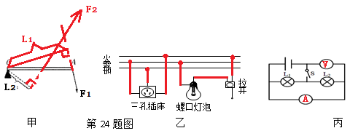
25.（1）60W （2）80% （每小题各2分，必须有公式、过程，只有结果不能得分，方法正确、计算结果错误只扣结果分，不重复扣分；只罗列公式的酌情给分）
26.（1）24.2Ω （2）0.5Kg （每小题各2分，方法正确、计算结果错误只扣结果分，不重复扣分；只罗列公式的酌情给分）[来源:Zxxk.Com]
27．（1）左 （2）竖直向下或垂直于杠杆向下 （3）钩码向右移动或减少钩码数量或将弹簧测力计悬挂点向右移动（合理即可） （4）实验次数太少实验结果具有偶然性（合理即可）
28．（1）速度 （2）使小球到达斜面顶端时速度相同（或在水平面上的初速度相同） 控制变量法 （3） 速度一定时，质量越大，动能越大
（4）不能 木块将做匀速直线运动，无法比较动能大小（合理即可）
29.（1）B （2）加热时间 （3）大于（4） D
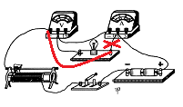
30.（1）如图
（2）C
（3）右 2.5 0.3 0.75
（4）0.1 S₁ S₂ P_{额}=U_{额}（I₂-I₁）(写成数字也算对)
- （1）如图
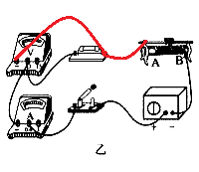
- 电压一定时，电流与电阻成反比
- A 2
（4）A
32.没有断开其他用电器（或还有其他用电器在工作，表达意思即可） 灯丝电阻变大（灯丝变细，电阻变大，答出灯丝电阻变大即可）

